Тема опыта: «Развитие пространственного мышления школьников через использование творческих заданий на уроках черчения»
Автор опыта: Почепинец Ольга Александровна, учитель ИЗО, МХК, черчения ГБОУ НАО «СШ п.Искателей»

Раздел I
Информация об опыте
Условия возникновения и становления опыта

Воображение важнее знания.
Знание ограничено,
воображением можно охватить
всё.
Альберт Эйншейн

Актуальный педагогический опыт возник в условиях государственного бюджетного общеобразовательного учреждения Ненецкого автономного округа «Средняя школа п. Искателей».
В данной школе обучаются дети в основном из п. Искателей. Индивидуальные, познавательные, творческие способности обучающихся в большей степени определяются их социальным положением. К занятиям, направленным на техническое развитие ребёнка, не все из них относятся с должным вниманием. Отдают предпочтение предметам гуманитарного цикла.
Учитывая специфику преподаваемого предмета, связанную с обучением учащихся графической грамоте и элементам графической культуры, автора опыта заинтересовал вопрос, на каком уровне у обучающихся развито пространственное мышление. В качестве предварительной диагностики была использована карта успеха - предмет «Черчение» (приложение 1), проведённая в 8-9 классах. Данная диагностика позволила выявить следующие результаты:
- Положительно относятся к выполнению графической работы 40%, безразлично – 19%.
- В графической работе привлекает желание получить оценку – 42%, получить знания – 33%, проявить самостоятельность – 25%.
- С интересом выполняют графическую работу 44%, из них – фронтальную с учителем– 45%, работу с учебником – 11%,
Проанализировав результаты, автор опыта пришёл к выводу о необходимости создания практических и графических работ, которые будут способствовать повышению уровня пространственного мышления и мотивации учебной деятельности.

Актуальность опыта

Высокий уровень развития пространственного мышления является необходимым условием успешного усвоения разнообразных общеобразовательных дисциплин на всех этапах обучения и существенным компонентом в подготовке к практической деятельности по многим специальностям, подчеркивая тем самым актуальность данной темы.
По утверждению многих исследователей практика обучения постоянно обнаруживает слабое развитие пространственного мышления учащихся, начиная с начальной школы.
Кроме того, опыт работы преподавателей, а также психологов и педагогов-исследователей показывает, что учащиеся часто не справляются с задачами как теоретического, так и практического характера, требующих для своего решения сформированности специфического вида мыслительной деятельности, обеспечивающего анализ пространственных свойств.
Все это свидетельствует о том, что средняя общеобразовательная школа не создает достаточных условий для развития пространственного мышления, так как школьное обучение строится таким образом, что словесно-логическое мышление получает преимущественное развитие.
Черчение направлено на формирование графической культуры учащихся, развитие мышления и творческого потенциала.
Основная задача учителя - разработать методы развития пространственного мышления учащихся на уроках черчения, создать условия, способствующие обучающимся освоить универсальные учебные действия.
Опыт актуален, так как позволяет разрешить противоречия:
- Между низким уровнем пространственного мышления и высокими требованиями, предъявляемыми к образованию школьников;
- между необходимостью формирования прочных знаний, умений и навыков учащихся и слабым уровнем развития графической деятельности.
Данная проблема актуальна ещё и потому, что продиктована требованиями общества, предъявляемыми к личности ребёнка.

Ведущая педагогическая идея
Ведущая педагогическая идея заключается в создании условий для развития пространственного мышления и качества знаний обучающихся через практические и графические работы на уроках черчения.

Длительность работы над опытом
Работа над опытом охватывает 2014-2017 учебные годы и условно делилась на следующие этапы:
1-й этап: сентябрь 2014г март 2016г. Изучение и анализ научно - методической литературы, определение цели и задач, разработка уроков в соответствии с поставленной целью, первичная диагностика обучающихся.
2-й этап: сентябрь 2016г декабрь 2017г Составление и применение системы практических и графических работ.
3-й этап: 2017г Обобщение результатов опыта, подведение итогов. Выступление на Окружном методическом объединении.

Диапазон опыта
Диапазон педагогического опыта охватывает систему уроков черчения, по предмету «Черчение» в 8-9 классах по УМК А.Д.Ботвинникова [1] и проведение практических и графических работ по развитию пространственного мышления.

Новизна опыта
Новизна опыта заключается в разработке тренировочных упражнений и задач, направленных на корректировку пространственного мышления и обеспечивающих их развитие.

Теоретическая база опыта

В жизни человека большую роль играет наличие у него пространственного воображения и образного мышления. Один из наиболее общих законов развития пространственного мышления — это закон развития от общего к частному, от неразвитого целого к внутренне целому с четко выделенными частями. Для формирования системного мышления важно определённым образом структурировать изученные учащимися пространственные образы, опираясь на принципы: от частного к целому, от целого к частям.
Пространственное мышление - вид умственной деятельности, обеспечивающий создание пространственных образов и оперирование ими в процессе решения практических и теоретических задач. Это сложный процесс, куда включаются не только логические (словесно-понятийные) операции, но и множество перспективных действий, без которых мышление протекать не может, а именно: опознание объектов, представленных реально или изображённых различными графическими средствами, создание на этой основе адекватных образов и оперирование ими по представлению.
И.С. Якиманская указывает, что в наиболее развитых формах пространственное мышление проявляется в процессе решения графических и расчетно-графических задач, где на основе использования разнотипных условно-схематических изображений происходит создание пространственных образов, их перекодирование, мысленное оперирование ими в различных условиях пространственной ориентации, переход от образов реальных объектов к их условно-графическим изображениям, от трехмерных изображений к двухмерным и обратно [10].
Пространственное мышление рассматривается И.Я. Каплуновичем как такое психологическое образование, которое формируется в различных видах деятельности (практической и теоретической). Для его развития большое значение имеют продуктивные формы деятельности: конструирование, изобразительное (графическое), научно-техническое творчество. В ходе овладения этими видами деятельности целенаправленно формируются умения представлять в пространстве результаты своих действий и воплощать их в рисунке, чертеже, поделке, постройке.
Под пространственным мышлением психологи [7,11] понимают:
• специфическую разновидность одного из видов мышления, связанного с представленным, воображением (образного мышления), основу которого составляют геометрические образы и основная функция которого - оперировать образами в математическом (абстрактном) пространстве;
• мыслительный процесс, представляющий по своему содержанию обобщенное и опосредованное отражение пространственных свойств и отношений объекта, включенного в этот мыслительный процесс; многократные мыслительные действия с образами, требующие их динамичности, интуитивное определение какие именно действия целесообразно выполнять для получения нужного результата.
Заметим, что многие методисты исследовали проблемы, связанные с выделением умений, необходимых для развития пространственных представлений учащихся. Например, С. Б. Верченко [3] выделяет следующие умения:
• преобразовывать элементы изображений;
• вычленять геометрические формы;
• составлять развертки объемных фигур по их наглядным изображениям;
• мысленно изменять структуру объекта;
• мысленно фиксировать изменения в содержании образа;
• видеть в статичном изображении перемещение объектов, способ их соединения.
Л. М. Фетисова [9] считает, что к успешности работы по развитию пространственных представлений приводят следующие умения:
• мысленно строить образы геометрических фигур и представлять их положение на плоскости;
• распознавать фигуры или элементы фигур по их заданным признакам или свойствам;
• изображать простейшие пространственные фигуры на плоскости;
• применять элементарные навыки работы с проекционным чертежом;
• конструировать модели различных фигур;
• давать правильную оценку размеров геометрических фигур, их положений на плоскости и в пространстве «на глаз»;
• выполнять основные геометрические построения с помощью чертежных инструментов.
Б. Ф. Ломов [7] выделил три основных этапа формирования умственного действия с пространственным образом:
1) практическое действие с реальным предметом;
2) внешнее действие с воображаемым предметом (имитирующие движения; изображение предметов в воздухе);
3) умственное действие с представлением.
И. С. Якиманская [10] предложила три уровня развития пространственного мышления:
1) исходный образ в процессе решения задачи видоизменяется, причем структура его не меняется,
2) исходный образ преобразуется по структуре;
3) исходный образ - первичная основа для создания нового образа.
Успешное развитие пространственного мышления учащихся общеобразовательной школы зависит от соблюдения ряда психолого-педагогических условий, в основе которых лежат выявление и учет уровней развития, наличие предпосылок к развитию пространственного мышления учащихся, способностей у них к саморазвитию. Кроме этого, обязательным является наличие разработанных программ курсов по черчению и их содержания, реализация которых способствует развитию пространственного мышления учащихся; методического и программного обеспечения программ; возможности у учителя реализовать эти программы (оснащенность кабинета необходимой техникой и дидактическими материалами, технологическая подготовка).

Раздел II
Технология опыта
Цель педагогической деятельности - приобщение обучающихся к графической культуре и развитие пространственного мышления на уроках черчения через использование творческих заданий.

Задачи, способствующие достижению цели:
- изучение графического языка общения, передача и хранение информации о предметном мире с помощью различных методов и способов отображения ее на плоскости и правилах считывания;
- освоение правил и приемов выполнения и чтения чертежей различного назначения;
- развитие логического и пространственного мышления, статических, динамических пространственных представлений;
- развитие творческого мышления и формирование элементарных умений преобразовывать форму предметов, изменять их положение и ориентацию в пространстве;
- разработка и систематизирование карточек-заданий, составление планов-конспектов уроков черчения с применением развития пространственного мышления.
Формирование пространственного мышления это сложный процесс - это можно увидеть на рисунке (приложение 2).

Важнейшие задачи курса – развитие образного мышления учащихся и ознакомление их с процессом проектирования, осуществляемого средствами графики. В процессе обучения необходимо научить школьников аккуратно работать, правильно организовывать рабочее место, рационально применять чертежные и измерительные инструменты, владеть наиболее простыми графическими приемами. Большая часть учебного времени выделяется на упражнения и графическую самостоятельную работу.
Важное место в курсе черчения занимает овладение приемами, которые нужны учащимся для создания образов при чтении чертежа. Учитель объясняет учащимся, что чтение чертежа включает:
-рассмотрение чертежа (включая все его детали и условные обозначения) и соотнесение его элементов по трём проекциям;
- создание образа предмета на основе этого чертежа.
Этот последний процесс является сложным и имеет две неразрывно связанные стороны.
Во-первых, учащийся мысленно объединяет три проекции, т.е. синтезирует их,
Во-вторых, он мысленно наполняет проекции третьим измерением.

Важнейшим условием, обеспечивающим формирование представлений о технических деталях, является обучение учащихся приемам рассмотрения и запоминания деталей, а также приемам их воспроизведения по памяти. На уроках учащиеся обучаются приемам анализа детали: мысленного ее расчленения на те геометрические тела, из которых она состоит, выделения всех ее элементов (выступов, пазов, отверстий). Это в свою очередь требует мысленного проведения границ каждого геометрического тела (там, где в детали эти тела не разграничены).
Важнейшим принципом, направленным на обучение, является следующее положение: в начале усвоения нового материала в курсе черчения учащиеся обучаются элементарным приемам, которые характеризуются дополнительной опорой на наглядный материал, а затем методика должна обеспечить перестройку приемов так, чтобы учащийся создавал образы без дополнительной опоры, т.е. мысленно, деятельностью воображения. Переход учащихся от действий с дополнительной опорой к мысленным при формировании образов воображения выявляет закономерность, состоящую в том, что в усвоении знаний и умений большую роль играет переход от фактических действий, или действий с наглядным материалом, к мысленным действиям, т. е. к действиям в уме. Этот переход должен осуществляться своевременно. Если учащихся слишком долго обучать «наглядным» способам учебной работы, не включающим деятельность воображения, то это может затруднить развитие их
пространственных представлений.
В дальнейшем учащиеся обучаются приемам создания образов с помощью деятельности воображения. Учитель не дает учащимся картонные трехгранные углы, а предлагает воспроизвести мысленно те действия, которые они выполняли фактически: представить трехгранный угол и стоящую в нем техническую деталь, мысленно провести перпендикуляры из его вершин на грани трехгранного угла, представить проекции на эти
грани, мысленно повернуть правую и нижнюю грани.

На протяжении всего курса (приложение 3) черчения учащиеся решают задачи на преобразование формы трёхмерных объектов, именно это позволяет развить пространственное мышление.
Особенно этому способствует изучение таких тем как:
- Анализ геометрической формы предмета.
- Развертки поверхностей геометрической тел.
- Чтение чертежей деталей.
- Разрезы и сечения.
- Вырезы на аксонометрических проекциях.
- Чтение сборочных чертежей и другие.

Дидактические приёмы

1.Разминка: практически каждый урок, кроме контрольных работ, начинается с задания на пространственную зоркость.
Например, на доске задание: соотнести аксонометрическое изображение детали с чертежом в необходимом количестве видов.
2. Демонстрационный: в процессе обучения необходимо широко использовать наглядные учебные пособия: таблицы, модели, детали, различные изделия, чертежи, трёхгранный проекционный угол.

3. Мозаичный – иллюстративный, демонстрационный материал собирается на доске с помощью магнитов как мозаика.
Выполненные из картона шаблоны демонстрируют анализ геометрической форма предмета и правильность его изображения в различных плоскостях проекций, составные части сборочных единиц, построение соединения половины вида и половины разреза.

4. Моделирование – изготовление учащимися из различных материалов (картон, проволока, пластилин) макетов геометрических тел с построением их развёрток, сложных объёмных деталей. Практическое применение полученных знаний в изготовлении деталей помогает закрепить навыки пространственного представления. Моделирование при изучении черчения
в школе способствует развитию пространственного воображения.
5. Творческий – самый сложный, поэтому наиболее редко применяемый.
Творческий потенциал личности развивается посредством включения школьников в различные виды творческой деятельности, связанные с применением графических знаний и умений в процессе решения проблемных ситуаций и творческих задач.

Процесс усвоения знаний включает в себя четыре этапа:
- понимание,
- запоминание,
- применение знаний по правилу
- решение творческих задач.

Этапы связаны с деятельностью по распознаванию, воспроизведению, решению типовых и нетиповых задач, требующих применения знаний в новых ситуациях. Без последнего этапа процесс обучения остается незавершенным. Систематическое обращение к творческим задачам создает предпосылки для развития творческого потенциала учащихся, который в конце обучения реализуется при решении задач с элементами технического конструирования.
Большое значение имеет решение творческих задач, например, с преобразованием формы предмета, изменением его положения в пространстве. Задачи с элементами конструирования позволяют применять полученные навыки на практике, учиться творчески мыслить.

Самое главное, что должны понять учащиеся при изучении курса черчения, это то, чтобы овладеть техникой и творчески участвовать в ее развитии, стать квалифицированным рабочим, мастером, инженером, надо уметь точно и ясно излагать мысли с помощью чертежа и по его плоским фигурам, знакам и цифрам представлять пространственный объект.
Черчение имеет огромное значение в развитии творческого мышления учащихся, работая в 3-х - мерном пространстве учащиеся начинают мыслить по-другому, объёмно, у них меняется представление о мире, это позволяет развивать творческие способности.

Черчение как учебный предмет во многом специфичен и значительно отличается от других школьных предметов, поэтому совокупность методов обучения будет отличаться.
Для решения поставленных задач автором применялись следующие методы.
- Рассказ – это повествовательная форма изложения учебного материала, используется при изложении нового материала и сопровождается демонстрацией различных наглядных пособий.
- Объяснение – это последовательное разъяснение сущности и значения понятий. Применяется при ознакомлении учащихся с относительно сложными вопросами курса черчения. Метод объяснения активно выполняет функцию управления познавательной деятельностью учащихся.
- Наблюдение – это целенаправленное, непосредственное и организационное восприятие учащимися предметов и явлений. Наблюдение – один из наиболее важных способов образования представлений и понятий в процессе обучения черчению.
- Выполнение графических работ (приложение 4). Этот метод способствует выработке у учащихся необходимых навыков для выполнения эскизов, чертежей, аксонометрических изображений и технических рисунков.

Учитель стремится организовать занятия таким образом, чтобы учащиеся активно воспринимали изучаемый материал, анализировали его и обобщали (приложение 5). Важнейшим принципом в обучении черчению является принцип наглядности, обеспечивающий лучшее усвоение материала и принцип прочности усвоения знаний, выражается в воспроизведении знаний и сознательной работе над чертежом.

Формирование графической культуры школьников неотделимо от развития пространственного, логического, абстрактного мышления средствами предмета, что реализуется при решении графических задач.
Творческий потенциал личности развивается посредством включения школьников в различные виды творческой деятельности, связанные с применением графических знаний и умений в процессе решения графических заданий и творческих задач.
Процесс усвоения знаний включает в себя четыре этапа:
- понимание,
- запоминание,
- применение знаний по правилу,
- решение творческих задач.
Этапы связаны с деятельностью по распознаванию, воспроизведению, решению типовых и нетиповых задач, требующих применения знаний. Систематическое обращение к графическим задачам создает предпосылки для развития творческого потенциала учащихся, который в конце обучения реализуется при решении задач с элементами технического конструирования.

Усвоение учебного материала проводится последовательно:
1. Изучить деталь в целом - формируется наблюдательность, способность анализировать.
- внешний вид, т. е. форма
- высота, толщина, длина детали, т.е. размер
- форма и количество отверстий и других элементов
2. Определение видов детали - развивается техническое и образное мышление.
- Выбор главного вида
- Вида сверху
- Вида слева
3. Выбор плоскостей проекций для каждого вида - формируется активность,
самостоятельность суждений, стремление к овладению знаний и умений, планирование действий
- плоскости в пространстве
- поэтапное отражение трех измерений предмета
- расположение видов по ГОСТу
4. Способы построения расположения осей - развитие технического образного мышления, развитие самостоятельной активности и творческого отношения к решению задач, эстетических ценностей
- аксонометрических проекций построения диаметрических осей плоских фигур
- построение изометрических осей объемных фигур
После поэтапного усвоения материала проводится контроль, где учащимся предлагаются тесты, карточки на ознакомление, запоминание, поиск.

Задания (приложение 5), выполнение которых способствует развитию динамических пространственных представлений. Все преобразования, применяемые в графической деятельности, состоят из трёх видов:
- преобразование изображений (масштабные изменения изображений, изменение метода проецирования);
- преобразование прямоугольных проекций (вращение, параллельное перемещение, замена плоскостей проекций);
- преобразование пространственного положения предмета и его формы.
Третий вид преобразований в наибольшей степени способствует развитию пространственных представлений.
- Задания на изменение пространственного положения предмета в целом.
Условия задач представлены наглядным изображением детали. В этих задачах изменение положения детали в пространстве осуществляется путем поворота на горизонтальной плоскости. Деталь надо мысленно повернуть так, чтобы за главный вид можно было принять направление, указанное стрелкой. Чертёж детали должен содержать количество видов минимальное, но достаточное для полного представления её формы.
- Задания на изменение взаимного положения частей предмета.
Дано наглядное изображение деталей, состоящих из двух элементов. Нужно один элемент мысленно переставить на другой. Место, куда должен переместиться элемент, в условии показано цветом. При этом надо иметь в виду, что ориентация элемента в пространстве относительно плоскостей проекций не должна изменяться.
- Задания на изменение формы предмета путём удаления частей предмета.
Условия представлены наглядным изображением заготовки с линиями разметки на её поверхности. Необходимо удалить часть детали по нанесённой разметке. Эти задачи имеют практическое значение, поскольку разметка заготовок является одной их наиболее распространенных технологических операций при изготовлении различных деталей.
Чертежи следует выполнять на отдельных листах чертёжной бумаги, эскизы и технические рисунки – в рабочей тетради.
Чтобы совместная деятельность стала увлекательной, развивающей, эффективной, автор применяет на уроках следующие приемы:
• создание проблемных ситуаций;
• ситуация успеха;
• совместное изучение текста;
• работа с понятиями;
• различные виды контроля /промежуточный, выборочный, итоговый/;
• система самоотслеживания результатов своей деятельности;
• дифференцированное обучение.

Пример графического задания «Преобразование формы предмета по чертежу». В решении ряда практических и учебных задач часто возникает необходимость выполнить чертеж предмета, изменив, т. е. преобразовав его заданную форму. Такие задачи называют задачами на конструирование. Преобразование формы детали может осуществляться посредством удаления ее отдельных частей, изменения их положения, наращивания, поворота, движения и пр.
Например (приложение 6), изображена деталь - корпус. На изображении точками и тонкими линиями нанесена разметка, по которой преобразуют поверхность детали с целью придания ей необходимых в производстве формы и размеров. В приложении приведено изображение детали после указанного на чертеже изменения ее формы.

Графическая работа «Выполнение чертежа предмета в трех видах с преобразованием его формы» (приложение 6).
Задание (приложение 7):
1. На листе чертежной бумаги формата А4 вычертите рамку и графы основной надписи.
2. Выполните чертеж детали, у которой удалены части по нанесенной разметке.
3. Постройте изометрическую проекцию полученной детали.
4. Нанесите размеры.
5. Заполните основную надпись. Название работы – Корпус. Материал – Сталь.

Рекомендации для выполнения работы:
- По габаритным размерам определить положение чертежа на листе.
- Построение необходимо начинать с вычерчивания осей и прямолинейных участков в тонких линиях.
- Нанести размеры.
Работа предусматривает выполнение заданий на геометрические построения по индивидуальным (для каждого ученика) исходным данным.

Графическая работа «Построение третьего вида по двум данным» (приложение 8)
Задание (приложение 9):
1. На листе чертежной бумаги формата А4 вычертите рамку и графы основной надписи.
2. По двум заданным видам – спереди и сверху, постройте вид слева (линии построения третьего вида по желанию можно сохранить).
3. Выдержите требования к типам линий (ГОСТ 2.303-68).
4. Нанесите размеры в соответствии с ГОСТ 2.307-68.
5. Заполните основную надпись. Название работы – Угольник. Материал – Сталь.
Работа предусматривает выполнение заданий на геометрические построения по индивидуальным (для каждого ученика) исходным данным (приложение 9)

Учащиеся должны знать:
- правила оформления чертежей;
- приемы работы чертежными инструментами;
- приемы построения сопряжения;
- основные сведения о, чертежном шрифте;
- основы прямоугольного проецирования на одну, две и три перпендикулярные плоскости и иметь понятие о способах построения аксонометрических изображений.

Учащиеся должны уметь:
- анализировать форму предмета по чертежу и с натуры, анализировать графический состав изображений;
- читать и выполнять комплексные чертежи (эскиз) и наглядные изображения несложных предметов;
- выбирать оптимальное количество видов на чертеже, осуществлять некоторые преобразования формы и пространственного положения предметов и их частей.

Раздел III
Результативность опыта

Результаты работы показывают, что можно добиваться успехов в развитии пространственного мышления школьников, если осознанно ставить такую цель и подчинять ей свою деятельность.
В качестве объекта исследования были выбраны 8-е классы, т.к. курс черчения у них только начинается. Динамику развития познавательной деятельности можно проследить по следующим критериям:
- Уровень обученности учащихся по годам.
Таблица уровня обученности
2016-2017  учебный год |  | 2017  сентябрь-декабрь
8а класс | 65% | 9а класс | 67%
успеваемость | 100% | успеваемость | 100%
8б класс | 51% | 9б класс | 53%
успеваемость | 100% | успеваемость | 100%
8в класс | 61% | 9в класс | 64%
успеваемость | 100% | успеваемость | 100%

Проведённый анализ уровня обученности позволяет заключить, что при стабильной 100% успеваемости уровень качества знаний повысился.

- В начале учебного года была проведена несложная графическая работа на выявление уровня пространственного воображения.

Результаты входного мониторинга.
Класс | Количество учащихся | Были ошибки  в работе | Трудности в понимании | Проблемы с  воображением.
8- А | 22 | 11 | 19 | 16 (72%)
8- Б | 16 | 8 | 12 | 8 (50%)
8- В | 20 | 6 | 14 | 8 (40%)
В дальнейшей работе автор всё внимание сосредоточил на проблеме пространственного воображения. Регулярно, практически на каждой графической работе фиксировались те ошибки и недочёты, которые были связаны с этой проблемой.

Задания по вариантам для итоговой контрольной работы предусматривали творческий уровень развития пространственного мышления. В них предполагалось мысленное изменение формы и построение объёмного изометрического изображения уже изменённой детали (приложение 7).

Результаты итоговой контрольной работы
Класс | Количество учащихся | Трудности в понимании задачи | Ошибки в оформлении чертежей | Ошибки по другим темам | Проблемы с  воображением
8- А | 22 | 10 | 8 | 10 | 13 (59%)
8- Б | 16 | 4 | 5 | 4 | 2 (25%)
8- В | 20 | 10 | 6 | 10 | 4 (20%)

Проблемы с воображением по итогам тестирования.

- В качестве итоговой диагностики была использована карта успеха - предмет «Черчение» (приложение 1), проведённая в 8-9 классах. Данная диагностика позволила выявить следующие результаты:
1/. Положительно относятся к выполнению графической работы 50%, безразлично – 13%.
2/. В графической работе привлекает желание получить оценку – 40%, получить знания – 35%, проявить самостоятельность – 25%.
3/. С интересом выполняют графическую работу 51%, из них – фронтальную с учителем– 39%, работу с учебником – 10%,

Пространственное воображение сопровождает нас в течение всей жизни. Мы живём и двигаемся в трёхмерном пространстве, предметы в повседневной жизни занимают пространство. Пространственное воображение может служить для различных целей. Оно является способом приобретения информации, вспомогательным способом мышления, формулировки задач, полезным помощником или средством при решении определённой проблемы. Оно является необходимым во многих профессиях.

По результатам работы можно сделать вывод о положительном влиянии применяемых методов на формирование пространственных представлений учащихся. Систематизация результатов позволила выявить условия формирования пространственных представлений обучаемых: использование различных видов деятельности, в первую очередь деятельности по решению специально подобранных упражнений, ориентированных на развитие пространственных представлений обучаемых; взаимосвязь формирования пространственных представлений с развитием логического мышления и речи учащихся; использование рациональной системы средств наглядности. Как показала практика преподавания, учет и использование этих условий и приемов успешно способствует работе по развитию пространственных представлений обучаемых.

Библиографический список:

- Ботвинников А.Д. Черчение: учеб. для общеобразоват. учреждений / А.Д. Ботвинников, В.Н. Виноградов, И.С. Вышнепольский . - 4 - е изд. дораб. - М.: АСТ: Астрель, 2012. - 221 с., ил.

- Василенко Е.А. Карточки-задания по черчению для 8 класса: пособие для учителя / Е.А. Василенко, Е.Т. Жукова. – М.: Просвещение, 2004. – 208 с.

- Верченко С. Б. Роль зрительных восприятий в усвоении геометрического материала младшими школьниками / С.Б. Верченко // Проблемы совершенствования преподавания математики в средней школе . - М.: Просвещение, 1986. – С. 207 - 212.

- Воротников И.А. Занимательное черчение: книга для учащихся средней школы / И.А. Воротников. - 4-е издание, перераб. и доп. – М.: Просвещение, 2009. – 223 с.

- Вышнепольский В.И. Рабочая тетрадь: к учебнику «Черчение» А.Д. Ботвинникова, В.Н. Виноградова, И.С. Вышнепольского / В.И. Вышнепольский. - М.: АСТ: Астрель, 2013. – 79 с.

- Коваленко Л.Н. Задания по черчению на преобразования: пособие для учащихся / Л.Н. Коваленко, Е.А. Василенко. – Мн.: Нар. Асвета, 1989. – 112 с., ил.

- Ломов Б.Ф. Опыт экспериментального исследования пространственного воображения. / Б.Ф. Ломов // Проблемы восприятия пространства и пространственных представлений. - М.: Изд-во АПН РСФСР, 1961. – С. 185-191.

- Преображенская Г.П. Черчение: основные правила оформления чертежей. Построение чертежа “плоской” детали. 8 класс: рабочая тетрадь №1 / Г.П. Преображенская, Т.В. Кучукова, И.А. Беляева. - М.: Вентана - Граф, 2004. - 50 с.

- Фетисова Л. М. К вопросу о развитии пространственного воображения учащихся 4-5 классов в процессе изучения элементов геометрии / Л.М. Фетисова. - М.: Издательство МГПИ им. В. И. Ленина, 1972. – 112 с.

- Якиманская И.С. Развитие пространственного мышления школьников / И.С. Якиманская. - М. : Педагогика, 1980. – 102 с.

- Якиманская И.С. Возрастные и индивидуальные особенности образного мышления учащихся / И. С. Якиманская. – М. : Педагогика, 2004. – 97 с.

Приложение 1
Карта успеха – предмет «Черчение»

Цель: выявить отношение обучающегося к изучению черчения, предметную направленность его графических навыков; изучить некоторые особенности процесса деятельности учащихся.

знаю | +/- | умею | +/-
Чертёжные материалы и принадлежности |  | Работать чертёжными инструментами:  - проводить параллельные линии;  - проводить окружности циркулем
Проецирование на несколько плоскостей проекций |  | Строить чертёж:  - главный вид  - вид сверху  - вид слева
Аксонометрические проекции |  | Строить:  - фронтальную диметрическую проекцию  - изометрическую проекцию
Изометрические проекции окружностей |  | Умею строить овал
Предпочитаемая форма работы:
Объяснение учителя (фронтальная работа)
Самостоятельная работа

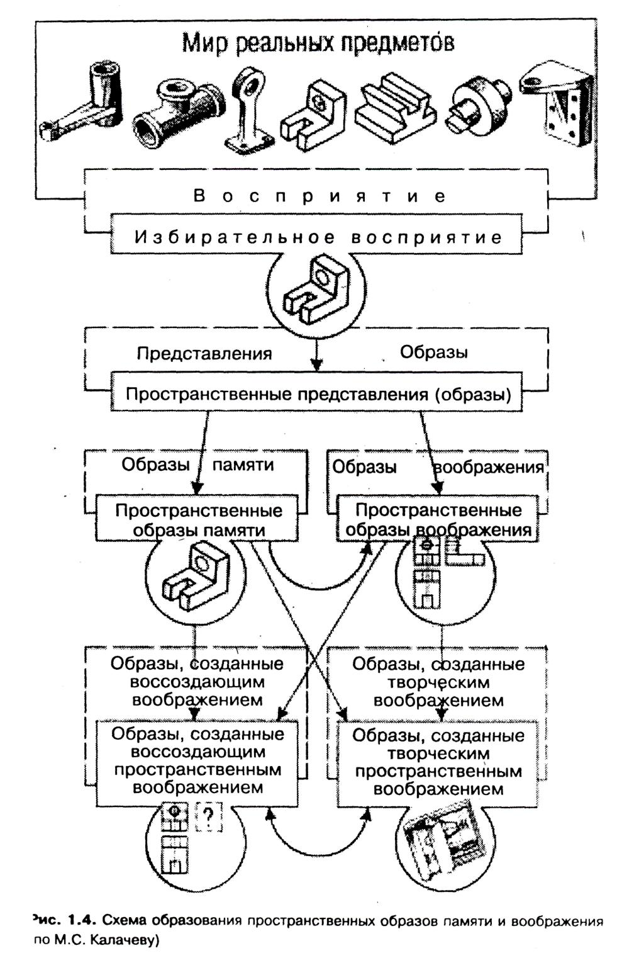
Приложение 2

Приложение 3

Планирование по ЧЕРЧЕНИЮ (8 класс) первый год обучения
 | ТЕХНИКА ВЫПОЛНЕНИЯ ЧЕРТЕЖЕЙ И ПРАВИЛА ИХ ОФОРМЛЕНИЯ
1. | Предмет «Черчение». Чертежные инструменты и принадлежности.
2. | Правила оформления чертежей. Типы линий.
3. | Графическая работа №1 «Линии чертежа» (квадрат)
4. | Чертежные шрифты.
5. | Нанесение размеров. Масштабы
6. | Графическая работа №2 «Чертеж плоской детали».
 | ЧЕРТЕЖИ В СИСТЕМЕ ПРЯМОУГОЛЬНЫХ ПРОЕКЦИЙ
7. | Проецирование. Способы проецирования. Проецирование на 1 плоскость.
8. | Проецирование на 2 плоскости
9. | Проецирование на три плоскости проекций. Практическая работа (фронтально).
10. | Закрепление знаний о расположении видов. Задачи на составление чертежей по разнообразным изображениям.
11. | Определение необходимого и достаточного количества видов на чертеже
12. | Практическая работа № 3 «Моделирование по чертежу»
 | АКСОНОМЕТРИЧЕСКИЕ ПРОЕКЦИИ И ТЕХНИЧЕСКИЙ РИСУНОК
13. | Аксонометрические проекции: фронтально-диметрическая проекция
14. | Аксонометрические проекции : изометрическая проекция.
15. | Аксонометрические проекции окружностей. Построение овала
16. | Технический рисунок.
 | ЧТЕНИЕ И ВЫПОЛНЕНИЕ ЧЕРТЕЖЕЙ
17. | Анализ геометрической формы предмета. Чертежи и аксонометрические проекции геометрических тел.
18. | Чертёж группы геометрических тел.
19. | Проекции вершин, ребер и граней предмета. Построение проекций точек на поверхности предмета.
20. | Графическая работа №4 «Чертежи и аксонометрические проекции предметов»
21. | Порядок построения изображений на чертежах. Построение вырезов на геометрических телах.
22. | Построение третьего вида по двум данным
23. | Графическая работа №5 «Построение третьего вида по двум данных»
24. | Геометрические построения: деление отрезка, угла и окружности на равные части.
25. | Сопряжения.
26. | Графическая работа №6 «Чертёж детали с использованием геометрических построений»
27. | Чертежи разверток поверхностей геометрических тел.
28. | Порядок чтения чертежей детали.
29. | Практическая работа №7 «Устное чтение чертежей»
30. | Графическая работа №8  «Выполнение чертежа предмета в трёх видах с преобразованием его формы»
 | ЭСКИЗЫ
31. | Эскизы.
32. | Графическая работа №9 «Эскиз и технический рисунок детали»
33. | Графическая работа №10 «Выполнение эскизов деталей с включением элементов конструирования»
34 | Графическая работа N11 «Выполнение чертежа предмета»

Планирование по ЧЕРЧЕНИЮ (9 класс) второй год обучения
1. | Повторение сведений о способах проецирования.
 | ТЕХНИКА ВЫПОЛНЕНИЯ ЧЕРТЕЖЕЙ И ПРАВИЛА ИХ ОФОРМЛЕНИЯ
2. | Общие сведения о сечениях и разрезах. Назначения сечений. Правила выполнения сечений.
3. | Графическая работа №12 «Эскиз детали с выполнением сечений»
4. | Назначение разрезов. Правила выполнения разрезов.
5. | Правила выполнения разрезов. Правила выполнение заданий.
6. | Графическая работа №13. «Эскиз детали с выполнение необходимого разреза»
7. | Местный разрез. Соединение части вида с частью разреза. Особенности нанесения размеров.
8. | Соединение половины вида с половиной разреза.
9. | Графическая работа №14 «Чертеж детали с применением разреза»
10. | Применение разрезов в аксонометрических проекциях
11. | Графическая работа «Аксонометрические проекции с вырезом 1/4»
 | ОПРЕДЕЛЕНИЕ НЕОБХОДИМОГО КОЛИЧЕСТВА ИЗОБРАЖЕНИЙ
12. | Определение необходимого и достаточного количества изображений. Выбор главного вида. Условности и упрощения на чертежах.
13. | Практическая работа №15 «Устное чтение чертежей»
14. | Преобразование формы детали
15. | Графическая работа №16 «Эскиз с натуры»
16. | Продолжение графической работы № 16
17. | Графическая работа «Разрезы» (три вида +изометрия с вырезом ¼»
18. | Продолжение графической работы.
19. | Творческие задания. Моделирование формы по нескольким данным.
 | СБОРОЧНЫЕ ЧЕРТЕЖИ
20. | Общие сведения о соединениях деталей. Изображение и соединение резьбы.
21. | Графическая работа № 17 «Чертежи болтовых соединений»
22. | Графическая работа № 17 «Изображение шпилечных соединений».
23. | Графическая работа № 17 « Чертежи шпоночных соединений».
24. | Обобщение и систематизация знаний о сборочных чертежах (спецификация, № позиции, разрезы размеры…)
25. | Порядок чтения сборочных чертежей. Условности и упрощения на сборочных чертежах.
26. | Графическая работа №18 «Чтение сборочных чертежей».
27. | Понятие о деталировании.
28. | Графическая работа №19. «Деталирование».
29. | Графическая работа №20. «Решение творческих задач с элементами конструирования».
 | СТРОИТЕЛЬНЫЕ ЧЕРТЕЖИ
30. | Понятие об архитектурно – строительных чертежах
31. | Условные обозначения на строительных чертежах (оконные, дверные проёмы)  Графические обозначения.
32. | Практическая работа №21 «Чтение строительных чертежей».
33. | Графическая работа «План квартиры» (с условными обозначениями, экспликацией)
34. | Обзор разновидностей графических изображений

Приложение 4
Графические и практические работы

- Графическая работа № 1 «Основные линии чертежа». Содержание работы: вычертите в соответствии с правилами ЕСКД рамку, графы основной надписи по размерам, все основные линии чертежа.
- Графическая работа № 2 Чертеж «плоской детали». Содержание работы: выполните чертежи деталей «Прокладка» по имеющимся половинам изображений, разделенных осью симметрии. Нанесите размеры, укажите толщину детали. Работу выполните на листе формата А4. Масштаб изображения 2:1.
- Практическая работа №3 Моделирование по чертежу.
- Графическая работа № 4 «Чертежи и аксонометрические проекции предметов». Содержание работы: по заданию учителя постройте аксонометрическую проекцию одной из деталей. На аксонометрической проекции нанесите изображения точек А, В и С; обозначьте их. Ответьте на вопросы.
- Графическая работа № 5 «Построение третьего вида по двум данным»
- Графическая работа № 6 «Чертеж детали» (с использованием геометрических построений, в том числе сопряжений). Содержание работы: выполните с натуры или по наглядному изображению в необходимом количестве видов чертеж одной из деталей, в очертаниях которой содержатся сопряжения.
- Практическая работа № 7 «Устное чтение чертежей».
- Графическая работа № 8 «Выполнение чертежа предмета в трех видах с преобразованием его формы» (путем удаления части предмета). Содержание работы: выполните чертеж детали, у которой удалены части по нанесенной разметке. Направление проецирования для построения главного.
- Графическая работа № 9 «Эскиз и технический рисунок детали»
- Графическая работа № 10 «Эскиз детали с включением элементов конструирования»». Содержание работы: по заданию учителя выполните эскиз детали (с натуры) в необходимом количестве видов.
- Графическая работа № 11 «Выполнение чертежа детали»
- Графическая работа № 12 «Эскиз детали с выполнением сечений». Содержание работы: выполните на листе бумаги в клетку формата А4 по заданию учителя с натуры или по наглядному изображению эскиз детали. Выявите поперечную форму детали сечением. Обозначьте его, если нужно.
- Графическая работа № 13 «Эскиз детали с выполнением необходимого разреза»
- Графическая работа № 14 «Чертеж детали с применением разреза». Содержание работы: на листе формата А4 выполните вид слева и постройте целесообразный разрез одной из деталей. Нанесите размеры.
- Практическая работа № 15 «Устное чтение чертежей».
- Графическая работа № 16 «Эскиз с натуры»
- Графическая работа № 17 «Чертеж резьбового соединения». Содержание работы: вычертите с натуры один из видов резьбового соединения, примените упрощения, установленные стандартом.
- Практическая работа № 18 «Чтение сборочных чертежей».
- Графическая работа № 19 «Деталирование».
- Практическая работа № 20 «Решение творческих задач с элементами конструирования»
- Графическая работа № 21 «Чтение строительных чертежей». Содержание работы: выполните план своей комнаты с расстановкой мебели, указав отопительные и санитарно-технические устройства

Приложение 5
Карточки задания
Задание 1. По наглядному изображению детали найдите соответствующий ей чертёж, состоящий из главного вида и вида слева. Затем определите, какому из рисунков соответствует вид сверху.
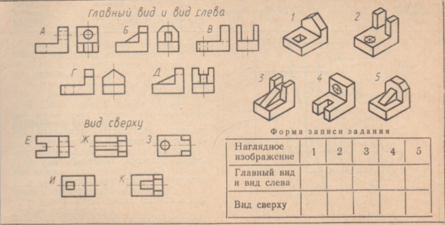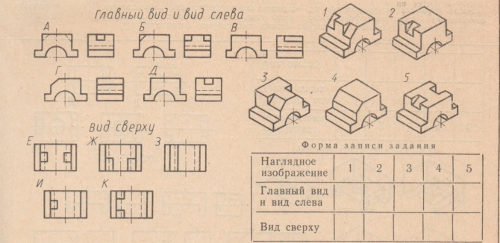

Задание 2. Построить три вида детали (а). У ученика развивается практические знания о плоскостях проекций и их наименований, выборе главного вида, о выполнении основных видов и проекционных взаимосвязей. 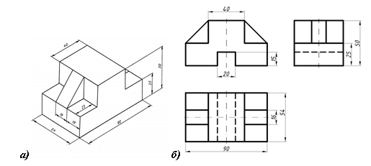
Задание 3. Задача на определение недостающих проекций точек, лежащих на поверхности детали. В результате решения этой задачи у ученика развивается пространственное представление и повышается графическая грамотность. В то же время, от ученика требуется знать свойства принадлежности параллельного проецирования.
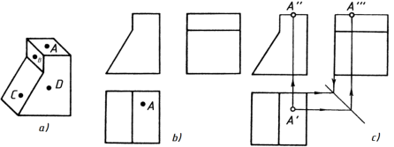
Задание 4. Мысленно поверните и установите деталь 1 заштрихованной гранью на деталь2 на место, выделенное цветом. Полученную форму считать как единое целое. На заданной модульной сетке выполните эскиз.

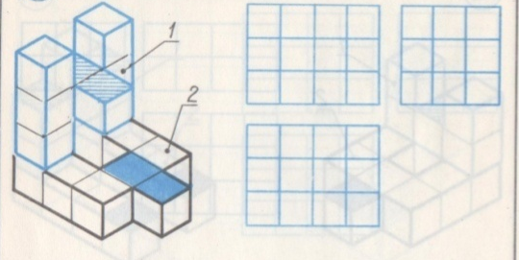

Задание 5. Запишите по данной форме, какие цифровые обозначения элементов детали на чертеже соответствуют буквенным обозначениям этих же элементов на аксонометрическом изображении.
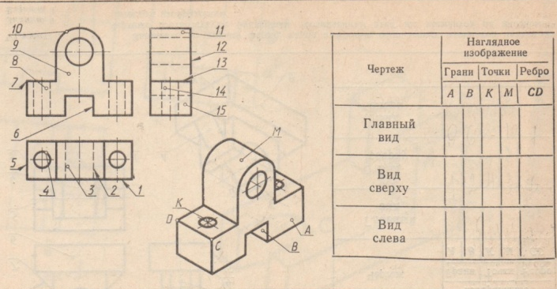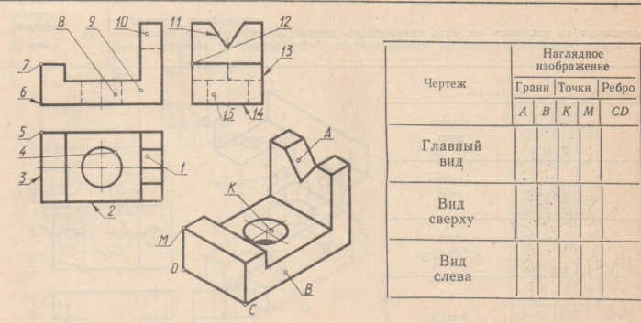

Задание 6. Определить по 2 проекциям недостающую третью. В этом случаю от плоского чертежа идет переход в пространство, т. е. такие человеческие способности как представление и мышление. Для выполнения этой задачи целесообразно построить технический рисунок детали, а затем определить его 3-проекцию.
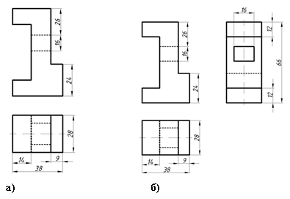

Задание 7. . После того как ученик овладел теоретическими, практическими знаниями, навыками, графической грамотностью, а также умением применить представление и мышление по чтению чертежа, им задаются тесты для проверки их знаний. При ответе правильно на вопросы теста проверяется и развивается их пространственное мышление, теоретические и практические знания, логическое мышление.

вопрос теста: Определите проекции соответствующие наглядному изображению модели
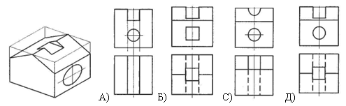
Задание 8. Выполните эскиз детали (рис. 138), мысленно удалив выступы на детали (они указаны стрелками), сделав вместо них выемку и отверстие на том же месте таких же формы и размеров.
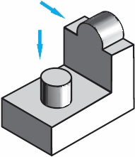
Задание 9. Представьте, что вместо выступов, выделенных штриховкой, в детали образованы на том же месте выемки такой же формы и размеров (рис.1). выполните технический рисунок изменённой детали.
Руководствуясь заданными размерами и соблюдая пропорции между остальными частями детали (рис.2), выполните её чертёж, удалив части по нанесённой разметке, выбрав за главный вид направление, указанное стрелкой.
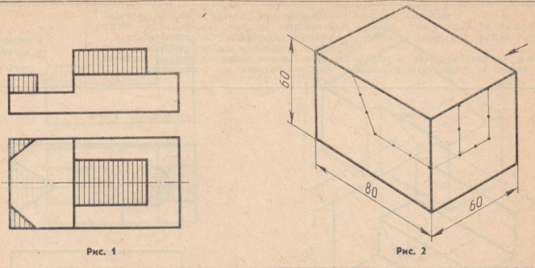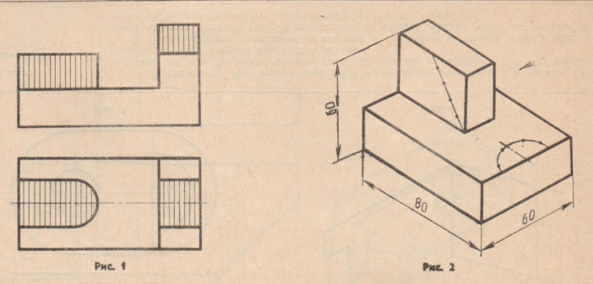

Задание 10. Мысленно передвиньте по направлению, указанному стрелкой (рис.1), часть детали, отмеченной цифрой 1, и выполните чертёж изменённой детали, выбрав за главный вид направление, указанное стрелкой. Новая деталь должна быть симметричной.
Выполните чертёж детали, у которой вырезаны части по нанесённой разметке (рис.2).
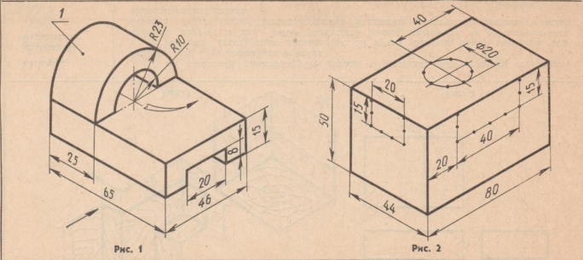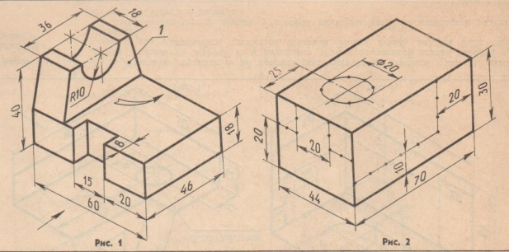

Задание 11. На этом этапе даются сведения о дополнительных и местных видах. Чтобы ученики закрепили свои знания, навыки о дополнительных и местных видах, им задается графическое задание, где им необходимо мысленно соединить отдельные части детали и выполнить его основные, а также дополнительные и местные виды.
В результате этого у ученика повысится графическая грамотность по выполнению дополнительных и местных видов, а также, формируется первичные знания по элементарному проектированию.
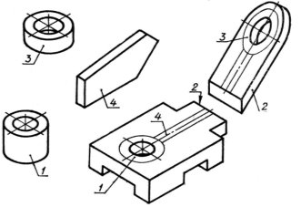
Задание 12. Изменение геометрической формы детали по обозначенной линии (линии с точки). При выполнении этого графического задания ученик логически мыслит, осваивает основы проектирования и образует деталь, имеющую новое строение. После выполняет основные виды этой детали
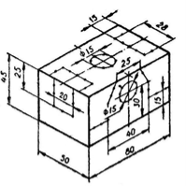

Задание 13. Выполните чертёж, содержащий необходимое количество видов. Направление проецирования для построения главного вида указано стрелкой.
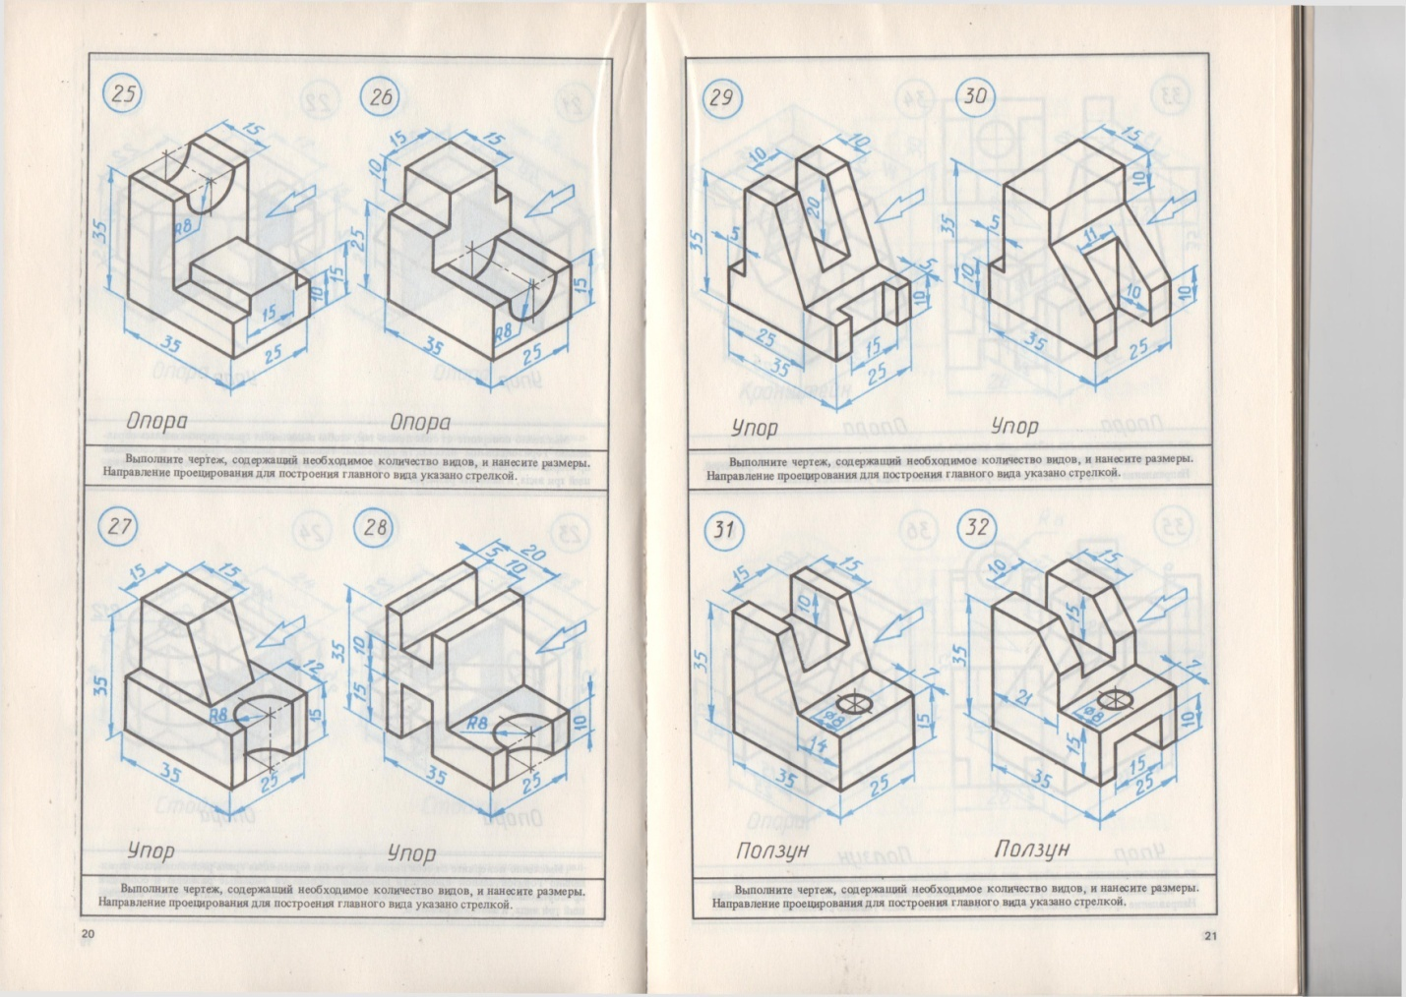

Приложение 6
Урок черчения в 8 классе

Тема: Графическая работа №8. «Выполнение чертежа предмета в трех видах с преобразованием его формы (путем удаления части предмета).

Цель урока: Дальнейшее формирование пространственных представлений учащихся посредством чтения и выполнения чертежей деталей с преобразованием формы (путем удаления части предмета), технического рисунка.

Оборудование: методические таблицы, чертеж на доске, учебник, рабочие тетради.
Тип урока: повторительно-обобщающий

План урока:
- Анализ геометрической формы предмета
- Построение видов на чертеже.
- Преобразование формы предмета
- Выполнение технического рисунка.

ХОД УРОКА:
I. Организационный момент.
Проверка готовности учащихся к уроку.
II. Повторение и закрепление изученного материала:
Вводное слово учителя:
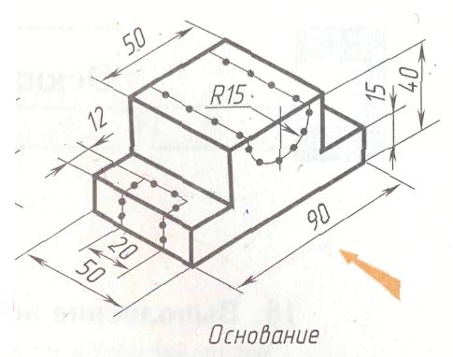
Сегодня на уроке будем выполнять графическую работу № 8 «Выполнение чертежа предмета в трех видах с преобразованием его формы (путем удаления части предмета).
Что это значит? ( должны выполнить чертеж детали в трех видах и преобразовать форму предмета , т.е. изменить )
А как мы будем это делать? (графическим путем)
Вспомним этапы выполнения работы.
Открыли учебник стр. 117, рис. 151б
Графическая работа будет состоять из двух этапов:
- Фронтально выполним три вида детали
- Самостоятельно – технический рисунок.
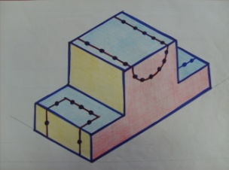
В помощь на доске эта деталь выполнена в цветовом решении, будем чертить от простого к сложному.
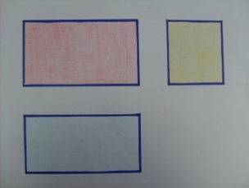
Главный вид – красного цвета.
Вид сверху – синего цвета.
Вид слева – желтого цвета.
1.Анализ геометрической формы предмета
Из каких геометрических тел состоит деталь?
- Нижнее основание – параллелепипед
- Верхнее – прямоугольная призма
1. Начинаем строить с главного вида. Отступаем от верхнего края и слева по 20 мм, выполняем прямоугольник 90х40
2. Вид сверху – прямоугольник 90х50
3. вид слева – прямоугольник – 50х40
Итак, мы расположили три вида.
Используя знания, строим виды:
2. Построение видов на чертеже.
- Строим главный вид (объяснение учителя)
- Строим вид сверху (работа ученика у доски, остальные работают в тетради)
- Строим вид слева (работа ученика у доски, остальные работают в тетради)

3. Преобразование формы предмета

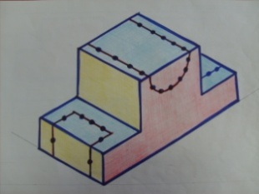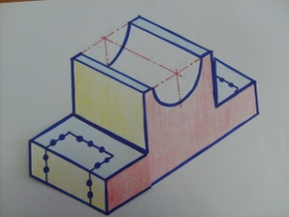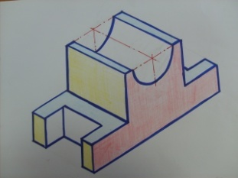
Учитель объясняет алгоритм работы:
- Сначала выполняем все видимые линии чертежа.
- В верхнем основании полуцилиндрический вырез.
- Начиная с центра, строим на главном виде полуокружность, отмечаем осевую линию.
- Центровая линия выполняется штрихпунктирной линией (15и5).
(Выполнение работы учеником у доски, остальные работают в тетрадях)
Учитель продолжает объяснение алгоритма работы:
- На виде сверху сначала строим центровую линию,
- Затем ребра видимой части верхнего основания, используя угольник,
- Строим вырез, используя угольник.
(Выполнение работы учеником у доски, остальные работают в тетрадях)
Учитель продолжает объяснение алгоритма работы:
- Строим вид слева.
- Деталь симметричная, строим одновременно обе стороны.
Выполняем невидимые части:
- На главном виде невидимые линии выполняем штриховой линией;
- На виде сверху невидимых линий нет;
- На виде слева – полуцилиндр не виден.
(Выполнение работы учеником у доски, остальные работают в тетрадях)
Подведение итогов данного этапа урока: с поставленной задачей – построить чертеж предмета в трех видах с преобразованием его формы ( путем удаления части предмета) - мы справились.

4. Выполнение технического рисунка.
Самостоятельная работа: вначале учитель активизирует ранее полученные знания через фронтальный опрос:
- Что такое технический рисунок? (это изображение, выполненное от руки, по правилам аксонометрии с соблюдением пропорций на глаз).
- Что такое аксонометрия? (измерение по осям)
- Какие оси знаем? (x, y, z)
- Назовите аксонометрические проекции (фронтальная диметрическая и изометрическая)
- В какой проекции удобнее строить технический рисунок? (в изометрической)
- Как располагаются оси в изометрической проекции? (120* или 5 и 3 клетки)
Ваша задача правильно расположить технический рисунок на чертеже. Для этого в низу справа откладываем 90мм, а снизу вверх – 40мм. Строим оси. Технический рисунок можно строить несколькими способами, первый – от нижнего основания, второй – от главного вида, третий – от габаритного параллелепипеда.
Последовательность выполнения технического рисунка.
- По оси x откладываем 90, по оси y – 50, по оси z – 40.
- Отмечаем изображение главного вида
- Проводим параллельные линии. Уточняем ширину.
- В верхнем основании строим ромб для построения полуовала.
- На нижнем основании симметрично рисуем прямоугольные вырезы.
- Штриховка рисунка.
Самостоятельное выполнение технического рисунка учениками.

III. Домашнее задание: завершить выполнение технического рисунка детали.
IV. Подведение итогов урок : в конце урока у учеников должен получиться чертеж

Приложение 7

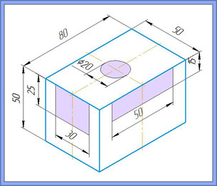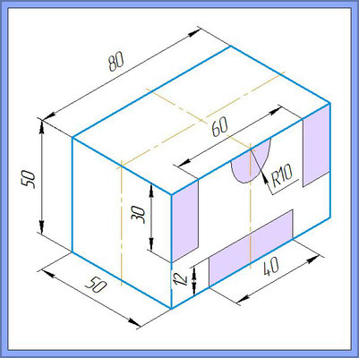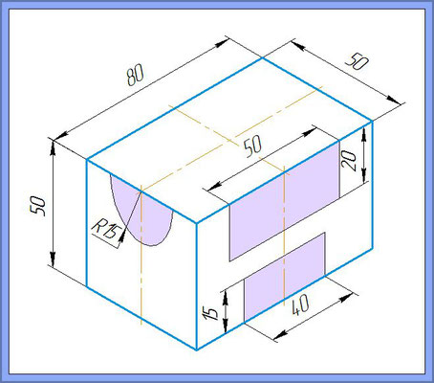

Приложение 8
Тема: «Проецирование на три плоскости проекций. Расположение видов на чертеже».

Цель: повторение сведений, полученных учащимися при изучении темы «Проецирование».
Задачи:
Обучающая: применение приёмов построения видов на три плоскости проекций.
Развивающая: выполнять чертеж несложных деталей по методу прямоугольного
проецирования, развитие пространственного мышления.
Воспитательная: привитие интереса к предмету черчения.

Оборудование:
Для учителя: таблица « Проецирование на три плоскости», модели, наглядные
пособия, чертеж на доске, карточки-задания.
Для учащихся: рабочая тетрадь, чертежные инструменты, учебник.

Ход урока:
Сообщение темы урока учителем и задачи урока- выполнить чертеж детали в трех видах.
(слайд №1)
Фронтальный опрос и работа с моделями:
- Что называется проецированием?
Проецированием называют процесс построения проекции предмета.
(слайд №2, приложение №1)
- Что означает слово « Проекция»?
Проекция -от латинского слова «Бросать (отбрасывать) вперед (слайд №3, приложение №1)
- Какую роль выполняют проецирующие лучи?
Проецируют предмет на плоскость.
Показ учителем моделей
Центральное проецирование;
Косоугольное проецирование;
Прямоугольное проецирование;
(слайд №4,5,6; приложение №1)
- Определите вид проецирования данной модели
- Где мы его наблюдаем? Перспектива;
Тень предмета, наглядное изображение;
Основной метод выполнения чертежа;
(слайд № 4,5,6 Приложение №1 )
Способ рисования, которым пользовались художники в старину: перед тем предметом, который требовалось нарисовать, ставили стекло, затем закрывали один глаз и, не двигая головы, обрисовывали на стекле очертания предмета так, как они на него проецировались. (слайд №7; приложение №2)
Рассмотрим другой пример, поясняющий способы центрального и параллельного проецирования. Одно ведро поставлено под душ, а другое, точно такое же, под отвесный дождь. Если через некоторое время убрать ведра, то мы обнаружим, что одно ведро оставило сухое пятно большего диаметра, а другое, точно такое же - равное диаметру ведра. Сухие пятна есть не что иное, как проекции ведер, полученные методом центрального проецирования и методом параллельного проецирования. Проецирующими лучами в данном случае являлись струйки воды.
Но представим себе, что начался сильный ветер, и капли дождя стали падать на землю под острым углом. Сухое пятно на этот раз изменило форму: оно перестало быть круглым. Чем острее угол, тем более вытянутой будет проекция ведра. Такие проекции называются косоугольными (слайд №8, 9; приложение №2)
-А теперь рассмотрим проекции предметов на одну плоскость. Проекции каких изображены на рисунке?
Работа с наглядными пособиями.

а). Розетка, кнопка, карандаш, вилка, ложка, чайник,
мясорубка. (слайд №10,11,12; приложение №3)

Стихи и загадки о чертежных инструментах, которые мы применяем на уроках черчения. (слайд №13,14; Приложение №4 ).

б). Ребусы.
Разгадывание ребусов способствует развитию познавательной активности учащихся, их сообразительности и фантазии.
Термин « ребус» - от латинского слова «при помощи вещей».
Родиной литературного воплощения ребуса является Франция – конец 15 века. В России ребус появился 31марта 1845 года на страницах петербургского журнала «Иллюстрация» (№1).
Ребусы- загадочные рисунки, в которых слова и высказывания зашифрованы сочетаниями букв, цифр и других знаков, изображениями предметов домашнего обихода, животных, рыб, насекомых, деревьев, цветов, инструментов.
Ребусы « оформление чертежей».
(слайд №15,16,17 Приложение № 5)

работа с таблицей «Проецирование»
- Вспомним плоскости проекций. Как они называются и как обозначаются?
V- фронтальная плоскость- фронтальная проекция
H- горизонтальная плоскость – горизонтальная проекция
W- профильная плоскость- профильная проекция
(слайд №18 )
Ребус (Вид) (слайд №16; приложение №5)
фронтальная, горизонтальная и профильная проекция являются изображениями проекционного чертежа.
На Машиностроительных чертежах проекционные изображения называют видами.
- Дайте определение, что такое «вид».
- Как располагаются виды на чертеже?
Вид – это изображение обращенной к наблюдателю видимой поверхности предмета (слайд №20)
фронтальная проекция- главный вид,
горизонтальная проекция – вид сверху,
профильная проекция – вид слева (сбоку)
(слайд № 21,22)
Способ прямоугольного проецирования на взаимно- перпендикулярные плоскости был разработан французским ученым- геометром Гаспаром Монжем в конце XVIII века. Поэтому такой способ часто называют способом (методом) Монжа. Г. Монж положил начало развитию науки об изображении предметов- начертательной геометрии.
Начертательная геометрия является теоретической основой черчения.
В технике применяют проецирование на шесть плоскостей проекций.
(Приложение №6)
Работа на доске
Дано наглядное изображение детали и соответствующие проекции.
задание
- определить правильный вариант вида детали расположить по методу прямоугольного проецирования.
Ученик выполняет работу на доске (Приложение № 7)

Объяснение заданий учителем для индивидуальной работы с карточками
(Приложение №8)
- Наша задача на уроке построить самостоятельно в тетради вид слева: главный вид и вид сверху вы выполнили на прошлом уроке по карточкам (учениками на прошлом уроке был выполнен чертеж: главный вид и вид сверху).
В помощь к данному заданию вам предлагается правильное построение вида слева на доске. (ученик выполняет работу на доске). (слайд №23)

Работа в тетрадях:
Самостоятельная графическая работа учащихся - построение чертежа несложной детали.

Итоги урока: Проверка выполненных работ учащихся, обобщение материала по теме «Проецирование». (Приложение № 9)
Запись домашнего задания: повторить параграф 4, 5.

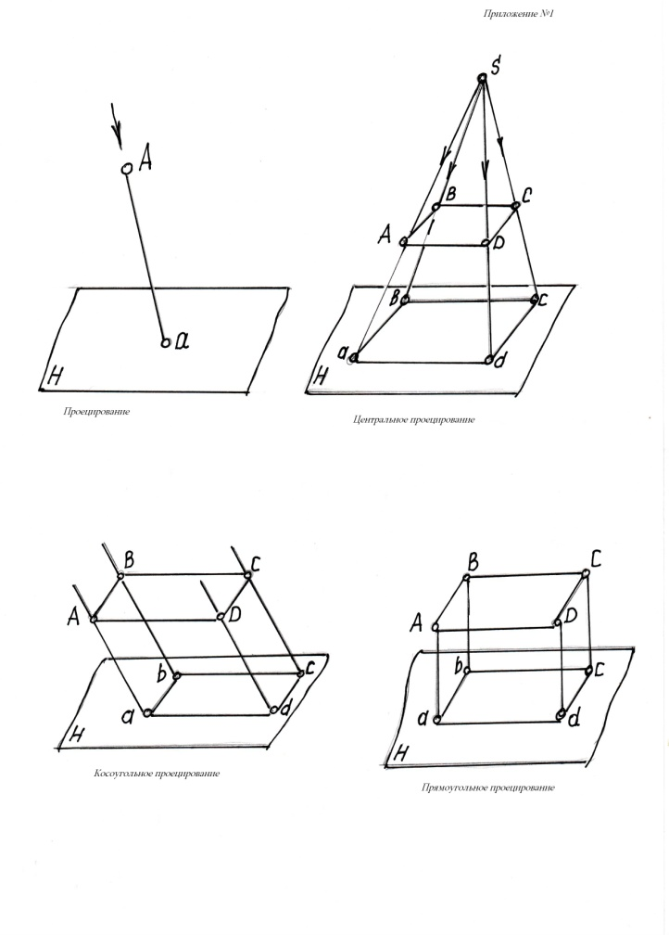 №1
№2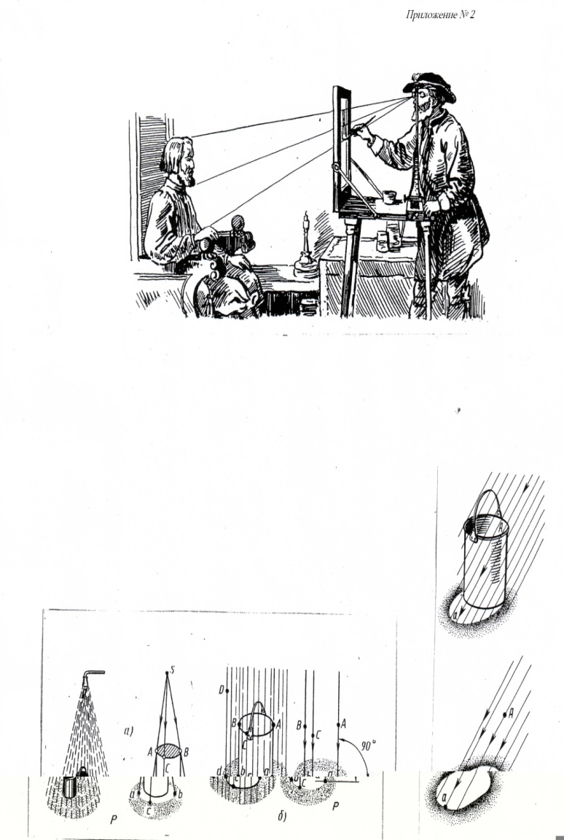
№3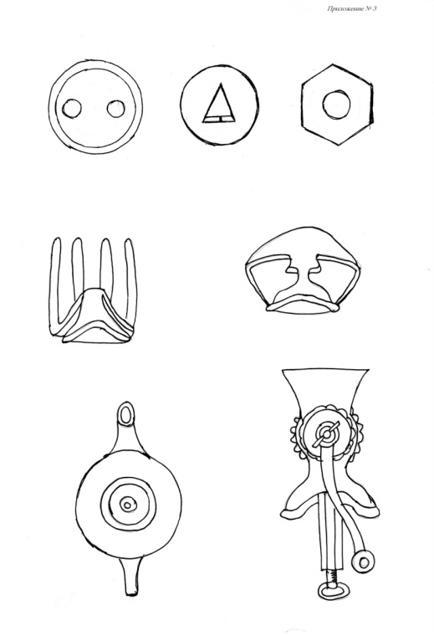 № 4

Он кружиться на одной ноге,
Другая пишет по дуге,
Вертясь то в профиль, то в анфас,
Всё закругляет он для вас.

Проделав полный оборот,
Закончит там же, где начнет:
К исходной точке пойдет
И линию свою замкнет.
( циркуль)

«Для меня резинка, братцы,
Лютый враг!
Не могу я столковаться
С ней никак.
Сделал я кота и кошку-
Красота!
А она прошлась немножко –
Нет кота!
С ней хорошую картинку
Не создашь!»-
Так, вовсю ругал резинку…
( карандаш)

…
Многим, кто меня узнал,
Пригожусь я всюду,
Нанесите много шкал-
Я масштабный буду.
Когда сделали на мне
Логарифмов шкалы-
В удивление родне
Умножать я стала.
Познакомить вас с родней
Я здесь не премину:
Треугольник – братец мой,
А сестра – рейсшина.
И не просто мы с родней
Палочки прямые.
Мы, как видите, порой
Штучки не простые.
( Линейка)

№5 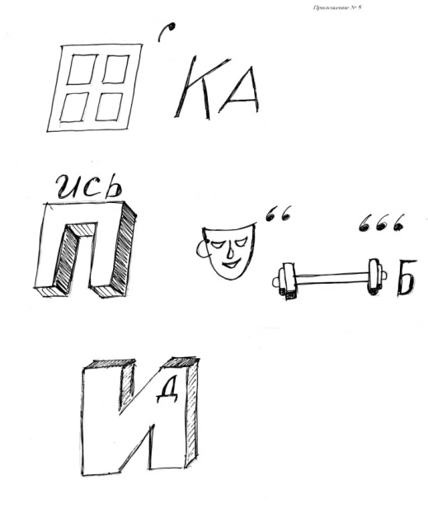 №6 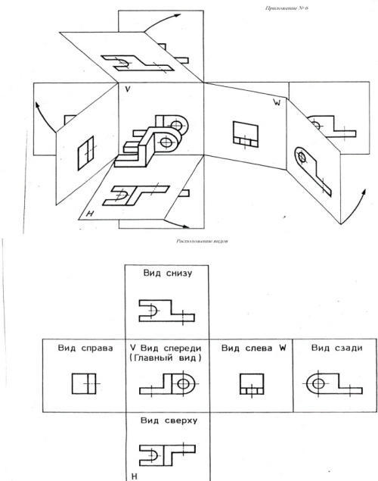

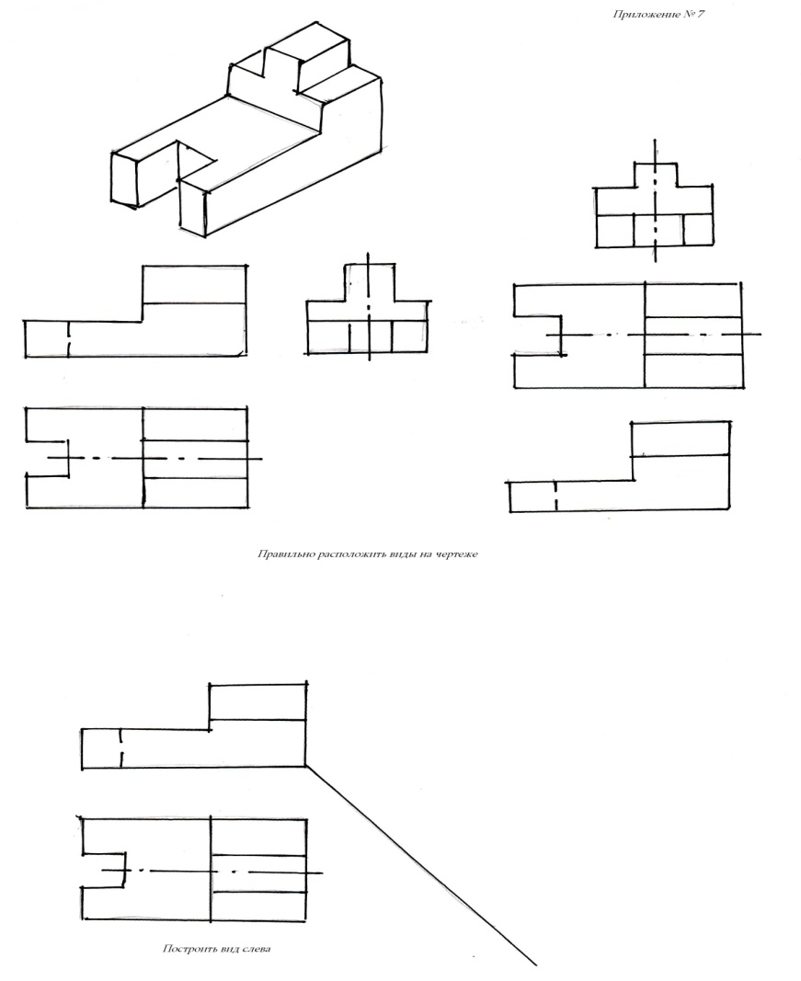№7

Приложение 9
Задания по вариантам
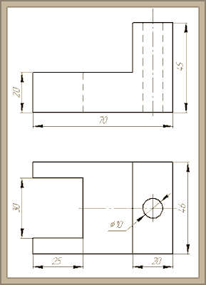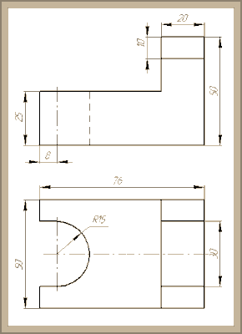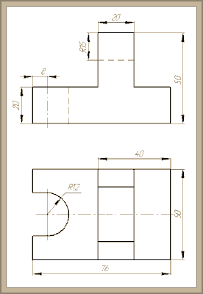
вариант 1 вариант 2 вариант 3

